臺北市第七屆教育高峰會實施計畫

- 辦理目的：
（一）建立教育局與教師會領導人雙向溝通管道，共同實現台北市教育願景，創造優質
的學習環境。
（二）深入瞭解我國當前及未來重要之教育政策及先進國家之教育趨勢，以激發教師對
於教育改革的向心力及超越先進國家之企圖心。
（三）培養學校教師會成為學習型組織，促使組織不斷再造，並深化終身學習的理念，
達成「專業成長」之目的。
（四）藉由心靈改革及心靈成長的推動，引領學校教師會領導人自發性思考，深入瞭解
自身在教育改革所應扮演的角色，並培養組織領導人亦是教改火車頭的正確觀念。
- 辦理單位：
（一）指導單位：臺北市政府教育局
（二）主辦單位：臺北市教師會
（三）承辦單位：臺北市教師會國小教育委員會
- 活動時間：96年04月30日（一） 08：00—17：00
- 活動地點：國立臺灣師範大學綜合大樓509國際會議廳（5樓）
地址：台北市和平東路1段129-1號（師大校門對面）
- 出席人員：
（一）臺北市各國小教師會幹部1-2名、臺北市教師會國小理監事、台北市教師會國
民小學教育委員會幹部，後二者報名時不佔學校教師會幹部名額。
（二）預計錄取140名，超過時按報名先後順序錄取，惟各校教師會至少錄取1名。
- 報名時間：即日起至4月23日（三）截止。（本電子報為預告，尚未開放報名）
- 議程與議題：如附件（一）
- 報名方式：需完成下列二項手續
  - 報名查詢請上台北市教師研習電子護照，輸入教師研習中心核准文號為0960409206辦理報名手續（核予研習時數）。
（二）請填妥報名表（如附件二）後，傳真至臺北市教師會。
傳真：2594-6067
電話：25960780 # 108 洽閻玉華主任
- 附註：
（一）本次會議針對教育政策與新興教育議題進行專案報告與研討，例如教師課稅案的進展、18%、減班超額之法律問題………請各校踴躍報名參加。
（二）報名確認後請務必準時出席會議，會議當天備有中餐。
（三）交通資訊（交通資訊如附件三）：
1.捷運：古亭站4號、5號出口，台電大樓站3號出口，步行約5分鐘。
2.公車：3、15、18、235、74、278、907、662、663、237、254、295、和平幹線
3.開車：師範大學地下收費停車場，詳細資訊請參閱：http://portal.ntnu.edu.tw
/portal/modules/mylinks/visit.php?cid=1&lid=22&class=10&profile=

臺北市教育高峰會議程表
時間 | 議題/活動 | 主持人 | 講座 | 備註
08：00--08：30 | 報到 | 會務人員
08：30--08：40 | 開幕 | 徐源凱老師
08：40--10：10 | 教育政策最新發展 | 譚偉明老師 | 羅德水老師 | - 課稅案進展、退撫制度（18%進展、85制）、及最新教育政策趨勢報告與分析。  - 講座50分鐘，研討40分鐘。
10：10--11：40 | 減班超額問題研討 | 王仁宏老師 | 李漢中律師  黃旭田律師 | - 本議題研討內容界定於各校訂定減班超額調動辦法後之條文檢視與後續相關法律問題之研究。  - 講座50分鐘，研討40分鐘。
11：50--13：10 | 聯誼、用餐 | 會務人員 |  | 餐廳（綜合大樓B1）
13：20--14：20 | 學生輔導與管教之專業與法律問題研討 | 黃志宏老師 | 楊益風老師 | - 研討零體罰政策下如何適法並有效的輔導與管教學生  - 講座30分鐘，研討30分鐘。
14：20--15：20 | 學校教師會經營Ｑ&Ａ | 葉慶龍老師 | 高懿琴老師  蘇宏源老師 | - 學校教師會經營之困境與溝通的技巧。  - 講座30分鐘，研討30分鐘。
15：20--15：30 | 茶敘 | 會務人員
15：30--17：00 | 教育建言與綜合座談 | 徐源凱老師 | 教育局吳局長  教育局王科長  台北市教師會柯理事長 | 針對所有教育議題反應與建議。
附註：
- 每場專題均邀請講座引言，並由主持人主持進行研討。
- 邀請之講座均為國內嫻熟該議題或代表教師組織參與開會協商之學者、教師，與會教師可拋出任何相關問題進行研討或批判。

臺北市教育高峰會報名表
學校教師會名稱 | 臺北市 區 國小教師會
 | 第一順位報名老師 | 第二順位報名老師
姓名
性別 | □男 □女 | □男 □女
教師會幹部職稱
手機（請務必填寫）
其他聯絡電話
用餐 | □葷 □素 | □葷 □素
學校理事長簽名
備註

附註：
一、報名方式：填妥上表後，於4月18日（星期一）下班前直接傳真至臺北市教師會。
傳真號碼：2594-6067 聯絡電話：25960780 # 108 洽閻玉華主任
二、請各校教師會務必推派代表出席反應教育問題，也帶回資訊轉予各校會員教師知悉。

臺北市第七屆教育高峰會附件（三）----交通資訊

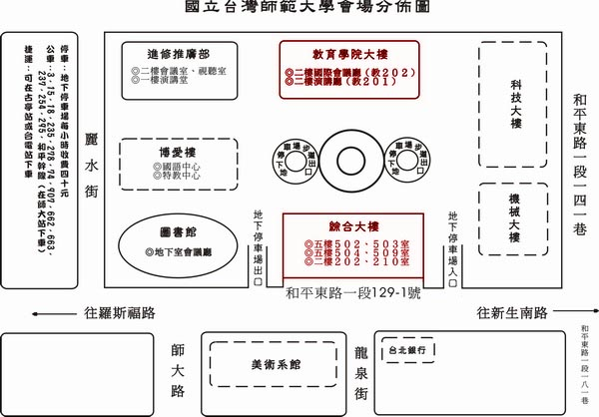

1.捷運：古亭站4號、5號出口，台電大樓站3號出口，步行約5分鐘。
2.公車：3、15、18、235、74、278、907、662、663、237、254、295、和平幹線。
3.開車：師範大學地下收費停車場。

